Звуки [Б], [Б']. Буква Б.

1. «Лети стрелой». Прочитай слова, назови их ласково.

за  ка  да | зо  ко  до | зу  ку  ду | зи  ки  ди | зы  кы  ды | ухо  нос  рот | рука  нога  глаз

2. Назови предметы. Какой предмет лишний? Почему? Какой первый звук ты слышишь в словах? Напиши, сколько раз в каждом слове встречаются звуки [Б], [Б’].

3. Кто живёт в буквенном домике? Расскажи о звуках [Б], [Б’].

4. Напечатай букву Б.

5. Прочитай слоги и слова.

аб  об  иб | ба  бо  би | бант  болт  бинт | батон  боты  Борис | банка  бобы  бублик | блины  баранка  буханка

6. Определи место звуков [Б], [Бʹ].

7. Найди и обведи букву Б.

8. Нарисуй портреты своих родных.

9. Отступи 7 клеток слева, 4 клетки сверху. Поставь точку, слушай направление, начинай рисовать.
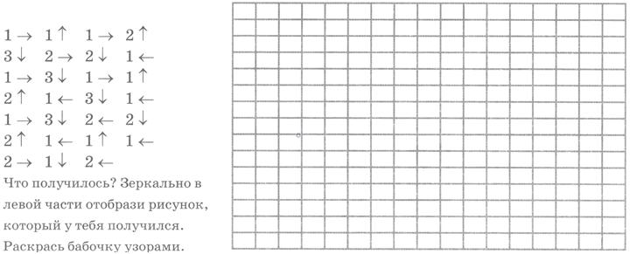

10. Спиши предложение. Сделай звуковой анализ слов. Нарисуй схему предложения.

